控制系统的智能辨识与参数优化实验报告
1 问题分析
在工业控制领域，加热炉温度控制是典型的大惯性、大滞后系统，其精确控制对生产效率和产品质量至关重要。本任务要求基于实测数据（temperature.csv）对加热炉系统进行模型辨识，并设计 PID 控制器实现温度稳定控制。具体目标为：
- 系统辨识：利用经典辨识方法（如两点法）从阶跃响应数据中提取加热炉的输入输出模型；
- 控制设计：基于辨识模型设计 PID 控制器，通过智能优化算法（如粒子群优化 PSO、遗传算法 GA 等）调整参数，使温度稳定在 35℃；
- 性能评估：计算动态指标（上升时间、超调量、调整时间）和稳态指标（稳态误差），分析控制效果。
2 实验过程

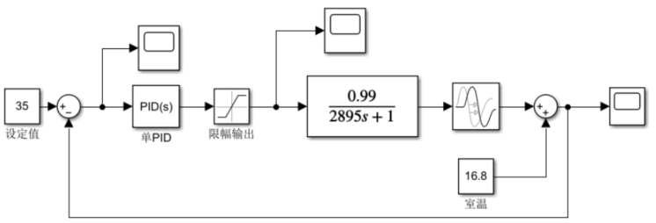
图1 闭环控制回路参考图
1.2 数据处理及传递函数结构
提供的数据集包含时间、温度、加热电压三列，需从幅值为3.5的阶跃响应中提取系统动态特性。绘出系统的输出随时间变化曲线，可以发现，数据存在噪声，有一定的抖动，我们对数据使用MATLAB 中的 movmean 函数，它对数据进行滑动窗口平均，来减少噪声并平滑曲线。绘制出曲线如下：
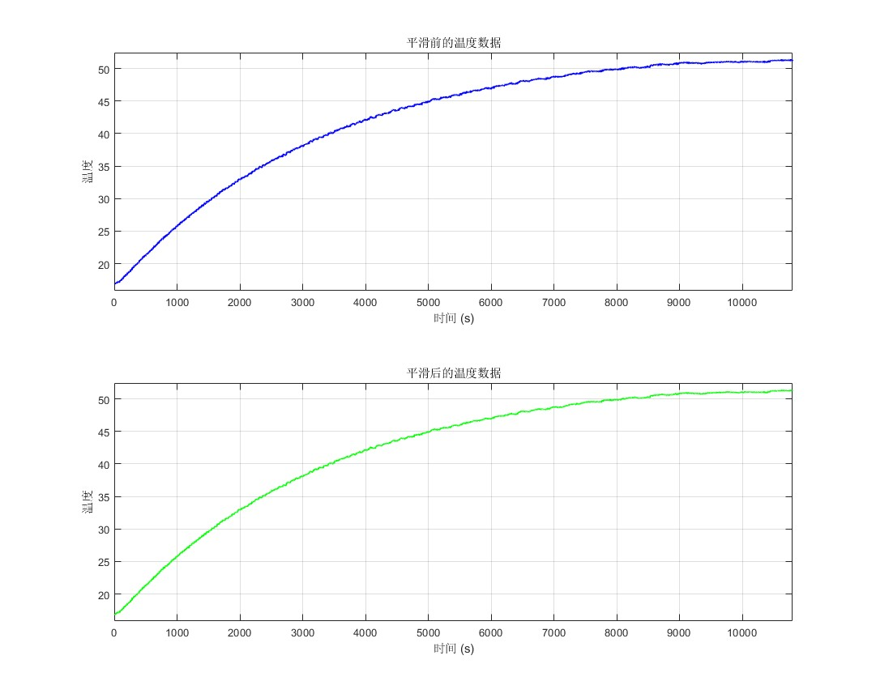
图 1 平滑前后炉温随时间变化曲线
可以看出，平滑后，曲线滤除了噪声，明显变得更加光滑。我们以平滑后的数据为新数据集，进行后续实验。

1.3 辨识方法
。加热炉作为典型一阶滞后系统，其传递函数可表示为：
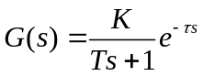
其中为增益为时间常数为滞后时间
两点法通过分析系统对阶跃输入的响应曲线，选取两个特征点的时间与幅值数据，直接计算系统模型参数（如增益、时间常数、滞后时间），属于经典辨识方法中的时域分析手段。
我们取前十个点的平均值作为初始值，后100个点的平均值作为稳态值。
选取40%和80%两个时间点进行计算，分别记上述时刻为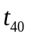和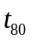，则有：
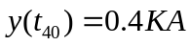
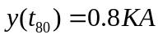
K由稳态温度变化与加热电压幅值的比值确定：
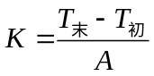
阶跃输入下，系统的输出为：
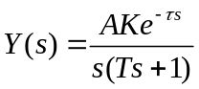
对其进行拉氏反变换，得到系统的时域响应：
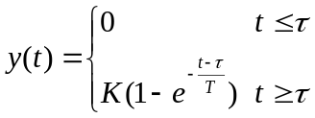
带入和时刻，可解得：
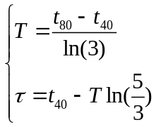
通过MATLAB编程求解，得到如下结果
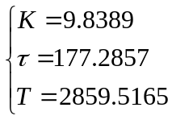
拟合得到的图像如下：
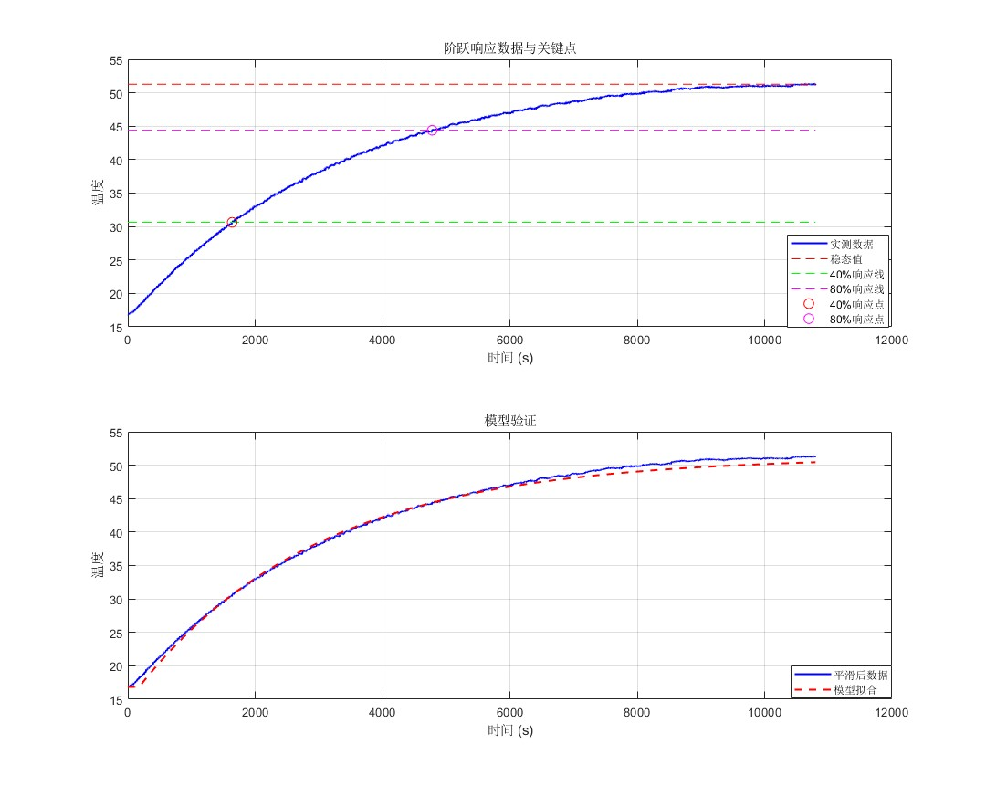
图 2 两点法辨识得到的系统拟合曲线和原曲线对比

3 实验结果及分析
3.1系统辨识模型的评估
采用MSE（均方误差）、MAE（平均绝对误差）、决定系数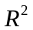对模型进行评估。计算公式如下：
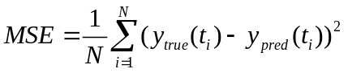
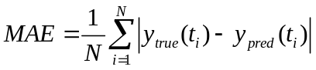
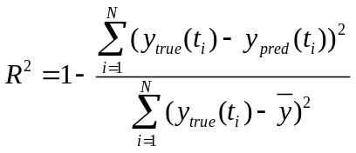
均方误差（MSE）：均方误差是模型预测值与实际值之差的平方的平均值。它的值越小，表示模型的预测值与实际值之间的差异越小，模型的性能越好。在这个结果中，MSE = 0.3629，表示模型的预测值与实际值之间的平均平方误差为0.3629。
平均绝对误差（MAE）：平均绝对误差是模型预测值与实际值之差的绝对值的平均值。它的值越小，表示模型的预测值与实际值之间的平均绝对差异越小，模型的性能越好。在这个结果中，MAE = 0.4883，表示模型的预测值与实际值之间的平均绝对误差为0.4883。
决定系数（R²）：决定系数是模型解释的因变量的方差与因变量的总方差之比。它的值在0到1之间，值越接近1，表示模型解释的方差比例越高，模型的性能越好。在这个结果中，R² = 0.9960，表示模型解释了因变量99.60%的方差，模型的性能非常好。
综上所述，这个结果表明模型的预测值与实际值之间的差异较小，模型解释了因变量的大部分方差，因此模型的性能非常好。

3.2 PID参数优化模型的评估
分别采用粒子群算法和遗传算法两种启发式算法进行计算，最后得到PID参数及系统的动态性能指标如下：
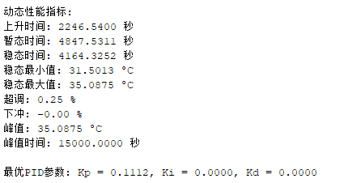
图 3粒子群算法计算得到的PID参数及系统动态性能指标
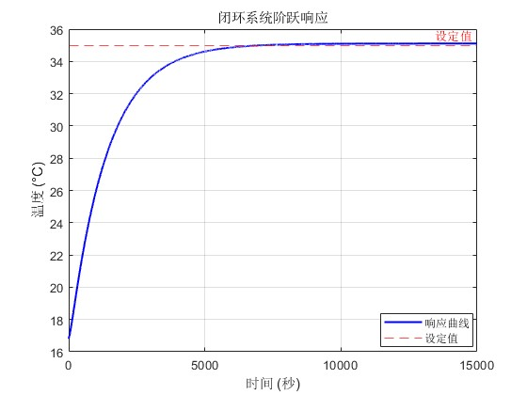
图 4粒子群算法闭环系统阶跃响应
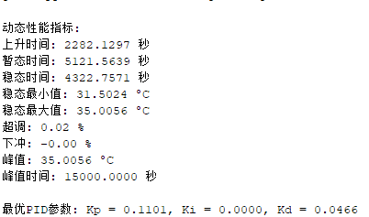

图 5遗传算法计算得到的PID参数及系统动态性能指标
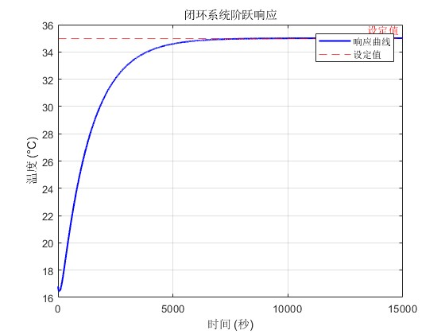
图 6遗传算法闭环系统阶跃响应
表1 不同强化学习算法实验效果对比表
算法名称 | Kp | Ki | Kd | 超调量 | 稳态时间
遗传算法 | 0.1101 | 0.0000 | 0.0466 | 0.02% | 4332.7571
粒子群算法 | 0.1112 | 0.0000 | 0.000 | 0.25% | 4164.3251
在对比遗传算法和粒子群算法的性能时，遗传算法优化的控制器参数为Kp=0.1101、Ki=0.0000、Kd=0.0466，其超调量仅为0.02%，表现出极高的稳定性，但稳态时间较长，达到4332.7571。而粒子群算法优化的控制器参数为Kp=0.1112、Ki=0.0000、Kd=0.000，超调量为0.25%，略高于遗传算法，但稳态时间较短，为4164.3251，响应速度更快。因此，遗传算法在追求系统稳定性方面表现更优，而粒子群算法则在响应速度方面更具优势。
4 总结体会
在本次控制系统的智能辨识与参数优化实验中，成功对加热炉温度控制系统进行了模型辨识和PID控制器设计与优化。通过两点法对阶跃响应数据进行分析，提取了系统的传递函数模型，并利用MATLAB进行平滑处理，有效降低了噪声，模型评估结果显示MSE为0.3629、MAE为0.4883、决定系数R²为0.9960，表明模型具有良好的拟合效果。在PID参数优化环节，分别采用粒子群算法和遗传算法进行参数调整，结果表明遗传算法优化的控制器超调量仅为0.02%，表现出极高的稳定性，但稳态时间较长；而粒子群算法优化的控制器虽然超调量略高（0.25%），但稳态时间较短，响应速度更快。通过本次实验，我们深刻体会到理论与实践结合的重要性，认识到智能优化算法在参数优化中的强大能力，同时也意识到数据处理在实验中的关键作用。
5 附录（如代码已开源，在本部分附上完整的代码仓库链接。）
仓库链接示例：https://github.com/2301logan/Mycode

